Cardol Gérard - 46 ans
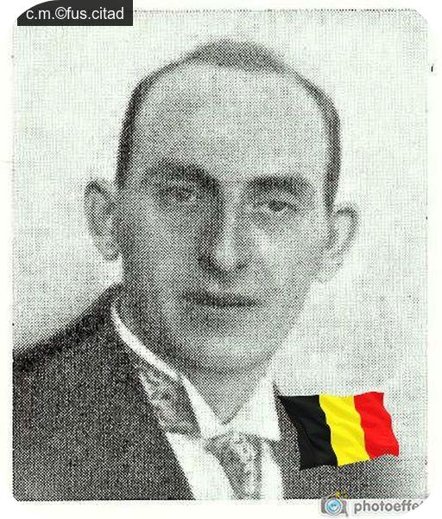
Lieu & date de naissance : Ans, le 01-07-1897

Profession : Ouvrier à l'usine de Ougrée

Domicile : 174, Rue Molinvaux – 4000 Liège

Arrestation le : 27-11-1942 et interné à la citadelle jusqu'au 01-12-1942, transféré à la forteresse de Huy et enfin ramené à la citadelle de Liège dans la nuit du 03 au 04-01-1943.

Procès le : Mercredi 28-06-1944 par le Tribunal de guerre Oberfeldkommandantur

Condamnation à mort : Mercredi 28-06-1944

Lieu & date de décès : fusillé à la Citadelle de Liège, le 04-01-1943 à 8h00 avec 9 autres otages

Motif de l'exécution : Otage de représailles

Inhumation : Enclos National des Fusillés – C13 - 2215

Infos : Avec son frère Jules, ils sont soupçonnés d'être membres du Parti Communiste Belge (ce qui ne semble être pas le cas) et en outre d'avoir participé à l'acte de sabotage contre l'usine de construction électrique de Herstal où 10 hommes armés sont entrés et ont fait sauter de grands moteurs.
Aucun des deux n'ont participé à ce sabotage.
Arrêtés ils sont internés à la Citadelle de liège du 27/11 au 01-12-1942, puis transférés à la forteresse de Huy.
Dans la nuit du 03-01-1943, ils sont à nouveaux transférés à la Citadelle de Liège pour y être cette fois fusillés à titre de représailles pour des attentats commis dans la nuit

du 23 au 24-12-1942 contre 4 soldats allemands à Liège et sur la personne d'un membre du Mouvement Ordre nouveau.

Nom de guerre :

Conjoint :

Autopsie 7 balles région cardiaque – 1 flanc gauche – 2 à droite fourchette du
sternum

Dossier allemand n° 4849



